



**Síntese de novos derivados do 2-metoxi-4-propilfenol: candidatos a fármacos para o**

**tratamento da doença de Chagas**

**Mariana A. Marques (PG)¹*, Thiago B. de Souza (PQ)1**

1Universidade Federal de Ouro Preto, PPG em Ciências Farmacêuticas/Escola de Farmácia, Ouro Preto, MG, Brasil, 35.402-163

*mariana.am@aluno.ufop.edu.br

**RESUMO**

A doença de Chagas afeta cerca de 7 milhões de pessoas no mundo, com 12.000 mortes por ano. Os únicos fármacos disponíveis, benznidazol e nifurtimox, apresentam baixa eficácia na fase crônica, alta toxicidade e ainda são suscetíveis a diferentes mecanismos de resistência pelo *Trypanosoma cruzi*, agente causador da doença. Buscando novos candidatos a fármacos com ação tripanocida, nosso grupo de pesquisa vem desenvolvendo triazóis derivados do eugenol e di-hidroeugenol, com resultados promissores *in vitro* e *in vivo* contra o *T. cruzi*. Dentre os compostos sintetizados, o TD-NO2 demonstrou atividade superior ao benznidazol contra formas epimastigotas e tripomastigotas do parasito, reduzindo a parasitemia *in vivo* em 99,4%. Assim, considerando o potencial in vitro e in vivo deste protótipo, propõe-se neste trabalho a síntese de novos análogos do TD-NO2, visando obter agentes mais potentes, menos tóxicos e livres de resistência, potenciais candidatos a fármacos antichagásicos.

_____________________________________________________________________________________________________________



*Palavras-chave:di-hidroeugenol, modificação molecular, doença de Chagas. _________________________________________________________________________________________________________________*

**Introdução**



A doença de Chagas, causada pelo protozoário *Tripanosoma cruzi*, afeta cerca de 7 milhões de pessoas no mundo, ocasionando 12.000 mortes anualmente. Trata-se de uma doença endêmica em 21 países da América Latina, incluindo o Brasil. Essa enfermidade caracteriza-se por duas fases: a aguda, com sintomatologia inespecífica, após a picada do barbeiro vetor; e a crônica, que se desenvolve por anos, podendo levar a complicações cardíacas e no sistema digestivo (1).

Atualmente, existem apenas dois fármacos para o tratamento da doença de Chagas: o benznidazol e o nifurtimox. Ambos apresentam limitações como alta toxicidade, resistência do *T. cruzi* e pouca eficácia na fase crônica da doença (2). Na busca por novas opções farmacológicas potencialmente tripanocidas, este trabalho visa desenvolver uma série de novas substâncias estruturalmente relacionadas ao protótipo TD-NO2, que foi sintetizado por nosso grupo de pesquisa e apresentou promissora atividade contra *T.cruzi,* tendo sido mais ativo que o benznidazolcontra as formas epimastigotas e tripomastigotas do protozoário, além de ter reduzido 99,4% da parasitemia em animais infectados(3).



**Figura 1:** Composto protótipo TD-NO2.

**Experimental**



**Figura 2:** Novos análogos do TD-NO2 propostos

Rota sintética empregada para a síntese das substâncias propostas:



**Figura 3:** Rota sintética para obtenção dos derivados di-benzênicos

Os derivados di-benzênicos foram obtidos em duas etapas sintéticas. Primeiro, o 2-metóxi-4-propilfenol (di-hidroeugenol) **1** foi submetido a uma reação com R,S-epicloridrina, em meio básico, para fornecer o derivado oxirano **2**. O epóxido **2** formado foi submetido a uma reação com diferentes fenóis (**3**-**6**), em meio básico, para fornecer as substâncias de interesse (**7**-**10**).

**Resultados e Discussão**

Foram sintetizadas, purificadas e caracterizadas por ressonância magnética nuclear (RMN) de 1H e 13C, quatro substâncias análogas do proótipo TD-NO2, obtidas com rendimentos variando entre 29% e 60%.

Nas figuras 4 e 5 são apresentados os espectros de RMN de 1H e 13C da substância **8**.

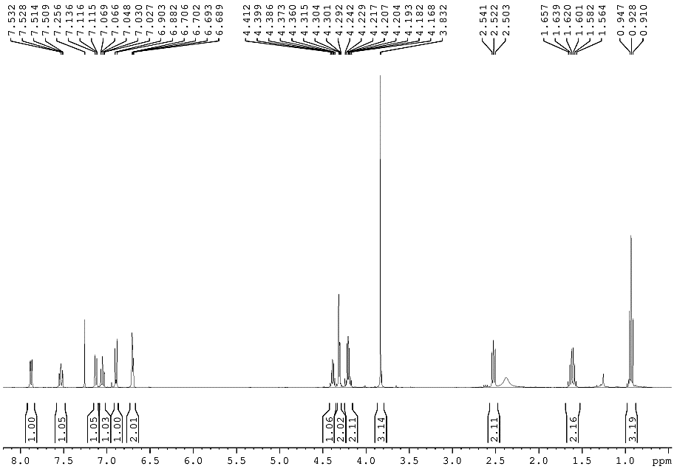

**Figura 4:** Espectros de RMN de 1H (CDCl3, 400 Hz)

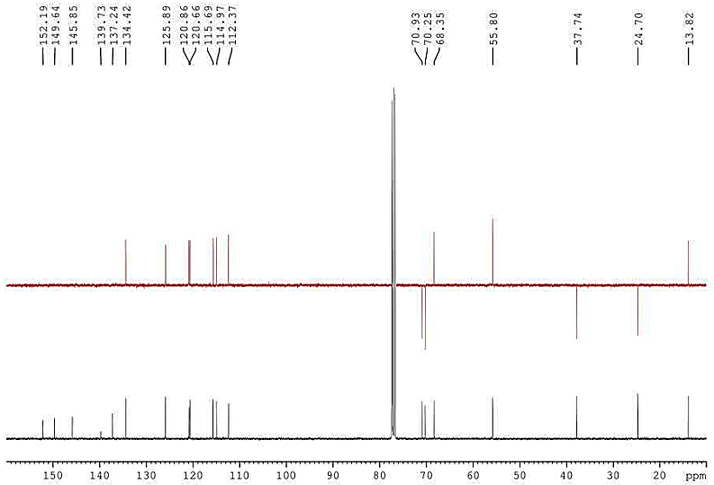

**Figura 5:** Espectro de 13C e subespectro dept (CDCl3, 400Hz)



**Conclusões**



Foram sintetizadas e caracterizadas quatro substâncias análogas ao protótipo TD-NO2, que se encontram em fase de avaliação do seu potencial tripanocida.

**Agradecimentos**







**Referências**

1. Para artigos em revistas: A. G. Schijman; J. A. Padilla; C. Britto; C.P. H. Bernald. The Lancet Regional Health-Americas. **2024**, 36.
2. S. L. Filardi; Z. Brener. *Transactions of the Royal Society of Tropical Medicine and Hygiene*, **1987**, 81, 755–759.
3. R. C. F. M. Reis; E.G. Santos; M. D. Benedertti; A. C. Cardoso; G. C. Brandão; G. N. Silva; L. A. Diniz; R. S. Ferreira; I. S. Caldas; S. F. P. Braga; T. B. Souza. European Journal of Medicinal Chemistry. **2023**, 247.